Инструкция по сборке и установке рам для разносторонних

акриловых ванн

2017 год
ИНСТРУКЦИЯ ПО СБОРКЕ ВАННЫ.
При температуре воздуха <0°С установку изделия производить в теплом помещении (18°-25°) по истечении 5 часов с момента доставки ванны клиенту.

Рисунок 1
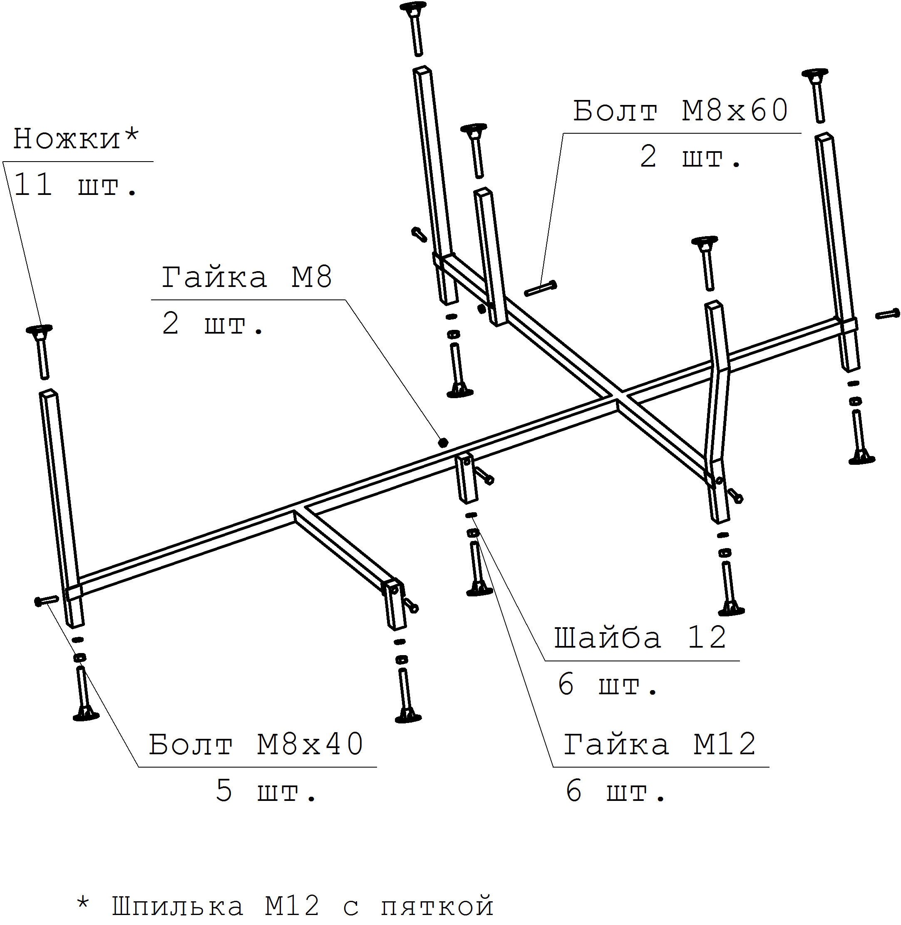
Вариант 1
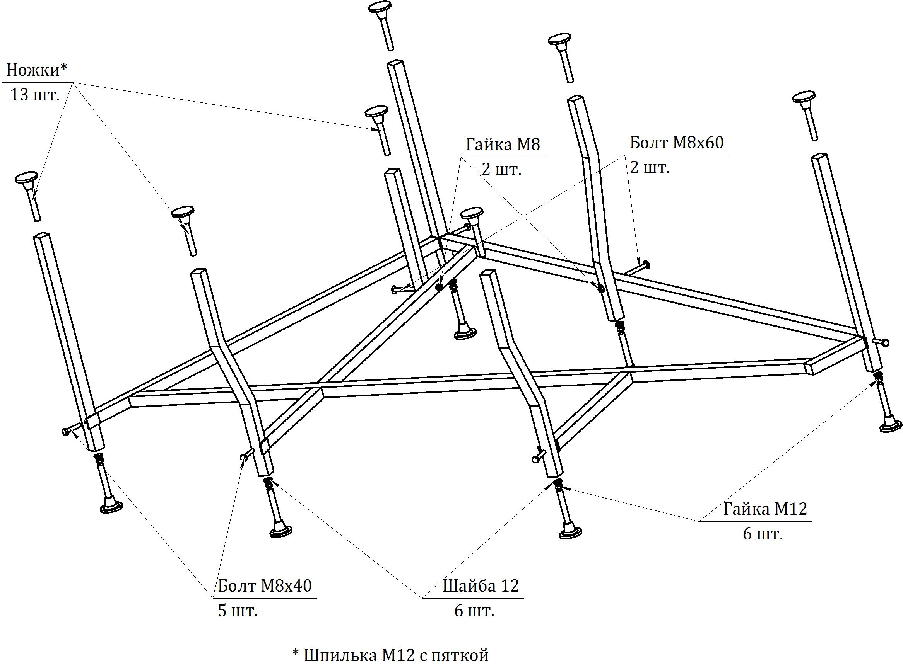
Вариант 2
Установка рамы на ванну (предварительно установив слив-перелив) по рис 2.
Рисунок 2
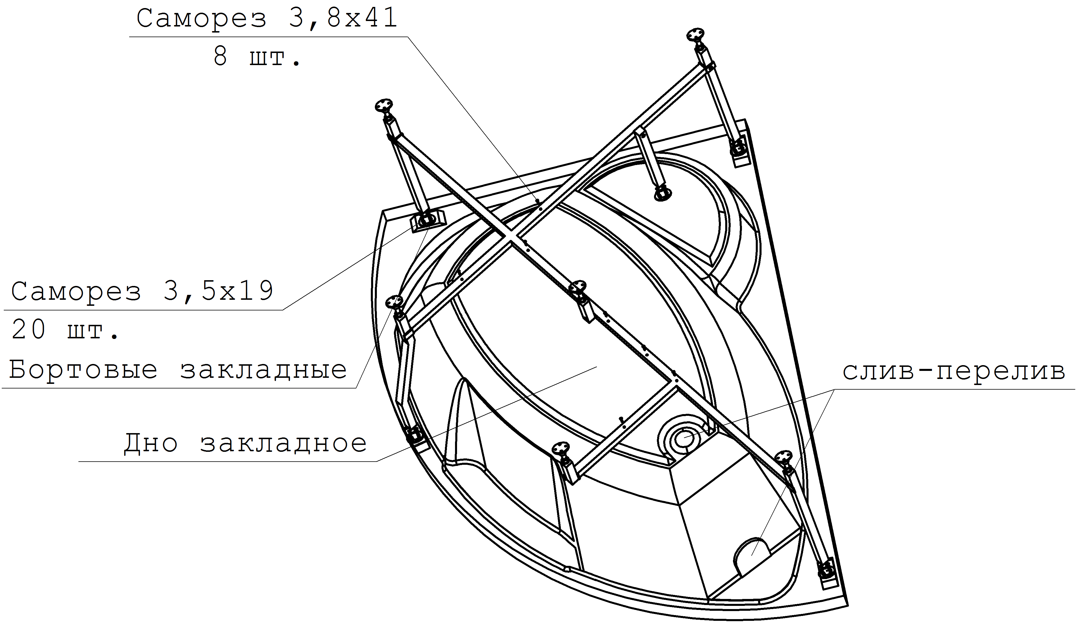
ВНИМАНИЕ! Крепление рамы должно осуществляться только к закладным (дно закладное, бортовые закладные) саморезами указанного размера (см.рисунок 2).
В случае утери крепежных комплектующих замену осуществить на саморезы равные по длине указанным, иначе можно повредить акриловую поверхность ванны.
Места установки слива-перелива снаружи промазать силиконовым герметиком.
Перед эксплуатацией необходимо установить ванну в месте, предназначенном для использования, и при помощи регулируемых опор добиться горизонтального положения бортов ванны.

